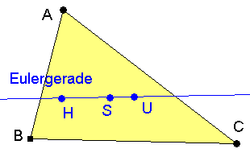
Die Eulergerade
(Schönes Anwendungsbeispiel für das Skalarprodukt)
Die folgende, bemerkenswerte, allgemein gültige Dreieckseigenschaft wird dem schweizer Mathematiker Leonhard Euler (1707-1783) zugesprochen:
Bei jedem Dreieck liegen der Umkreismittelpunkt U, der Schwerpunkt S und der Höhenschnittpunkt H auf einer gemeinsamen Geraden, der so genannten Eulergeraden. Darüber hinaus gilt: .

Beweis:
Wir legen das Dreieck so in ein Koordinatensystem, dass der Umkreismittelpunkt den Ursprung bildet. Die Ortsvektoren der drei Eckpunkte haben somit die gleiche Länge.
Hinweis: Zur vereinfachten Darstellung schreiben wir die Vektoren in Großbuchstaben und ohne Pfeile.
Für den Dreiecksschwerpunkt S gilt bekanntermaßen: .
Da die Höhe auf der Seite c senkrecht steht, erfüllen alle Punkte X auf die folgende Gleichung:
(1)
Hierbei beschreibt das Produkt auf der linken Seite das Skalarprodukt aus je einem Richtungsvektoren der Höhe und der Seite c. Wir wenden hierbei die folgende Regel an:
Genau dann, wenn zwei Seiten aufeinander senkrecht stehen, muss das Skalarprodukt der Richtungsvektoren null sein.
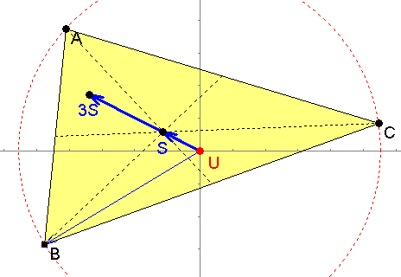
Der Punkt 3S geht durch zentrische Streckung (Zentrum U) mit dem Faktor 3 aus S hervor. 3S liegt daher auf alle Fälle auf der Geraden US. Außerdem teilt S die Strecke zwischen 3S und U im Verhältnis 2:1. Wir müssen somit für unseren Beweis nur noch den Punkt 3S als Höhenschnittpunkt H überführen.
Setzt man 3S für X in die linke Seite von (1) mit dem Skalarprodukt ein, ergibt sich:

Nun gilt mit den Rechenregeln des Skalarproduktes:
(2)
Nach der dritten binomischen Formel ergibt der letzte Ausdruck von (2):
(3)
Die beiden Klammern in (3) stehen nach dem Satz von Pythagoras für die Streckenlängen und . Da U der Umkreismittelpunkt ist, sind und gleich lang, d. h. das Skalarprodukt (2) ist null. Wir haben gezeigt, dass der Punkt 3S auf der Höhe liegt.
Auf die gleiche Art lässt sich zeigen, dass der Punkt 3S auf einer weiteren Höhe liegt. Damit ist der Nachweis gelungen: 3S ist gleich dem Höhenschnittpunkt H. q.e.d.
Frage: Warum müssen wir nicht zeigen, dass 3S auch auf der dritten Höhe liegt?

Hinweis:
Wir sind bei unserem Beweis auf die beiden Gleichungen und gestoßen. Dadurch haben wir nebenbei eine interessante Konstruktionsmöglichkeit für den Höhenschnittpunkt entdeckt:
Man verschiebe von unserem Koordinatenursprung U aus die Strecke
(= Vektor B) parallel, so dass gilt und lege an die in gleicher Weise verschobene Strecke (= Vektor C). Damit ist der Endpunkt des Streckenzuges unser Höhenschnittpunkt H.


